**Zadanie1**

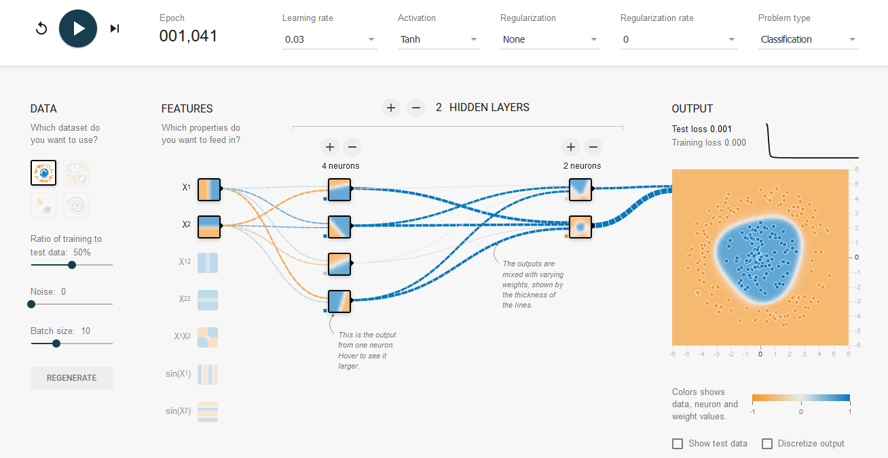Ilość ukrytych warstw: 2  
Ilość neuronów: 6

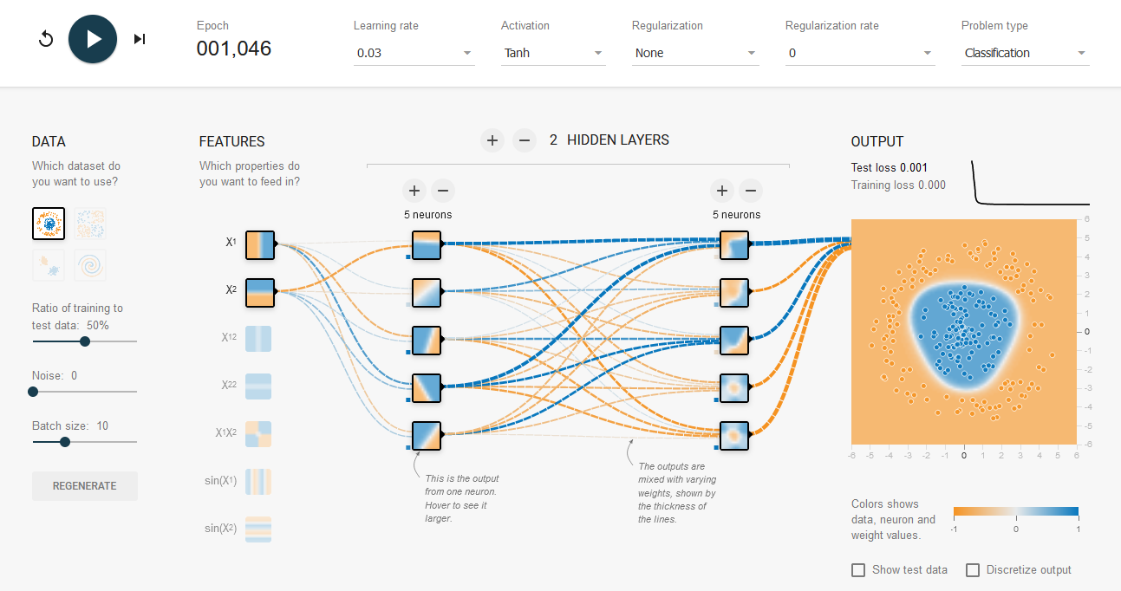Ilość ukrytych warstw: 2  
Ilość neuronów: 10

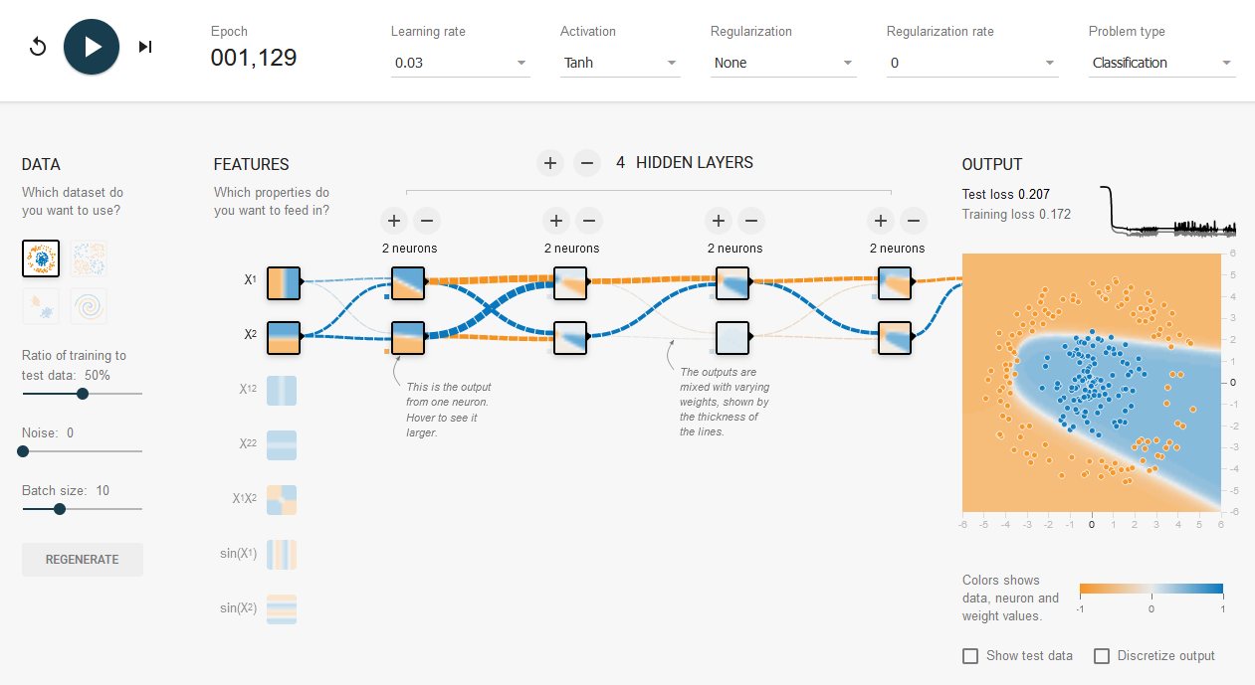Ilość ukrytych warstw:4  
Ilość neuronów: 8

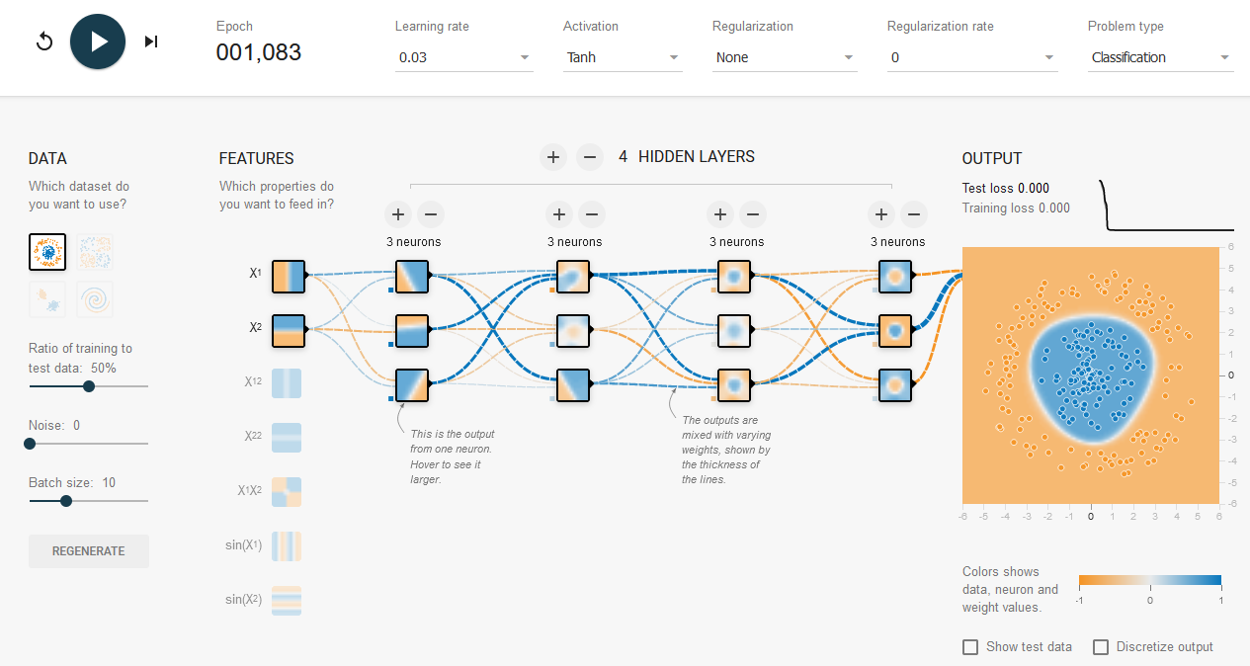Ilość ukrytych warstw:4  
Ilość neuronów: 14

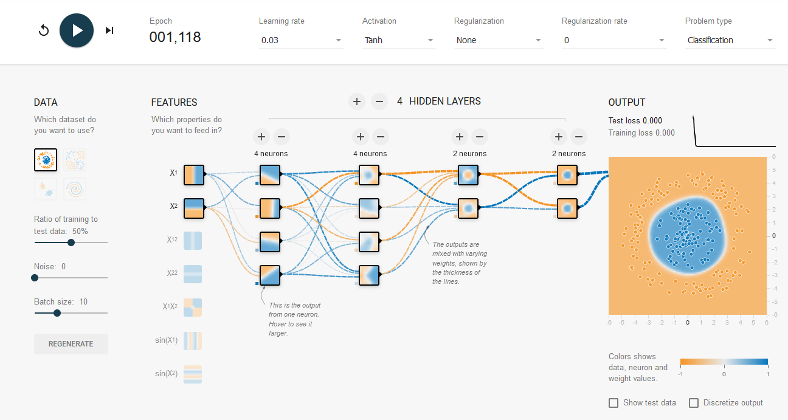Ilość ukrytych warstw: 4  
Ilość neuronów: 14

Ilość ukrytych warstw: 3  
Ilość neuronów: 8 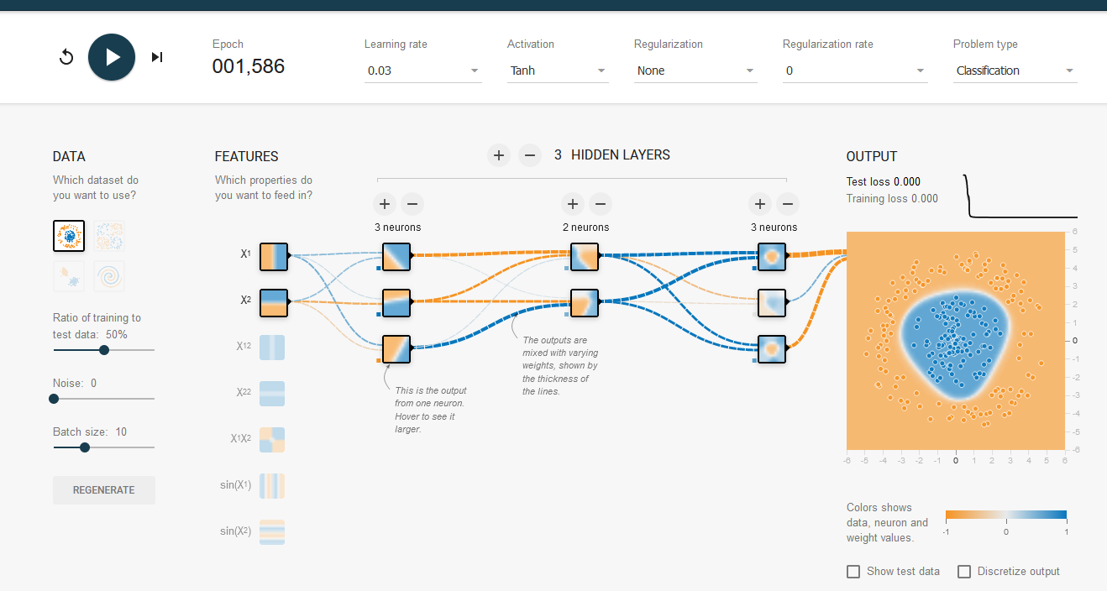

Ilość ukrytych warstw: 1  
Ilość neuronów: 8

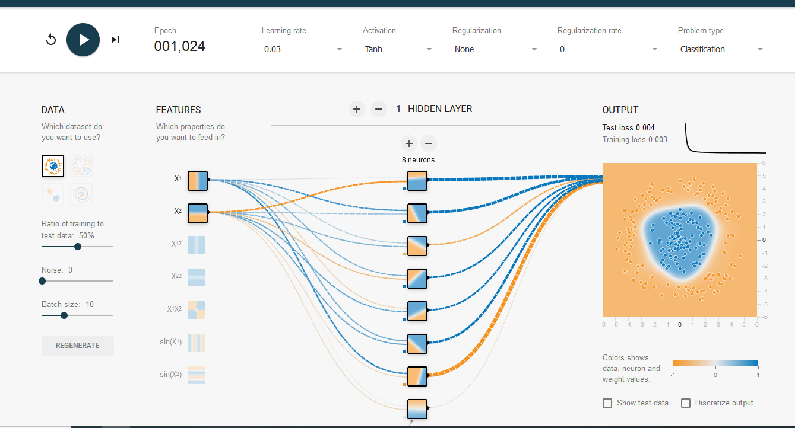Podsumowanie – wnioski:

Przeprowadzone symulacje działania sieci neuronowych pozwoliły w 6 przypadkach wyznaczyć prawidłowe wyniki czyli wskazać w których strefach

**Zadanie 2**

|  |  |  |  |  |
| --- | --- | --- | --- | --- |
| Learning rate | Activation | Regularization | Regularization rate | Problem type |
| 0,03 | Tanh | None | 0 | Classification |

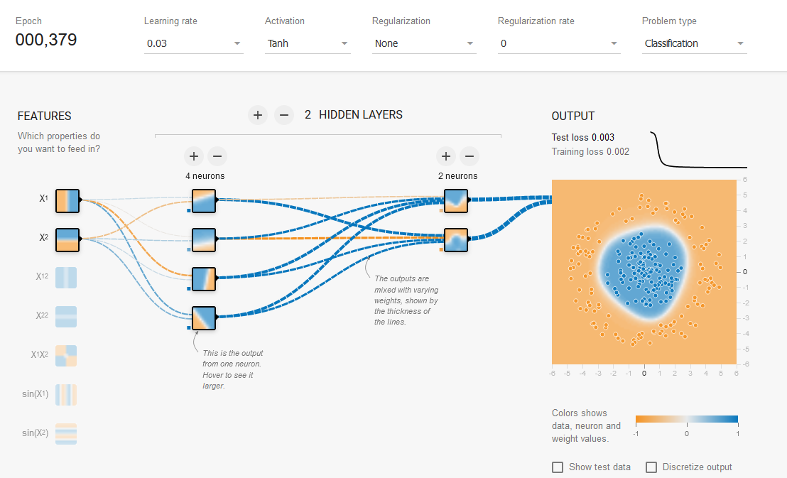

|  |  |  |  |  |
| --- | --- | --- | --- | --- |
| Learning rate | Activation | Regularization | Regularization rate | Problem type |
| 1 | Sigmoid | None | 0,003 | Classification |

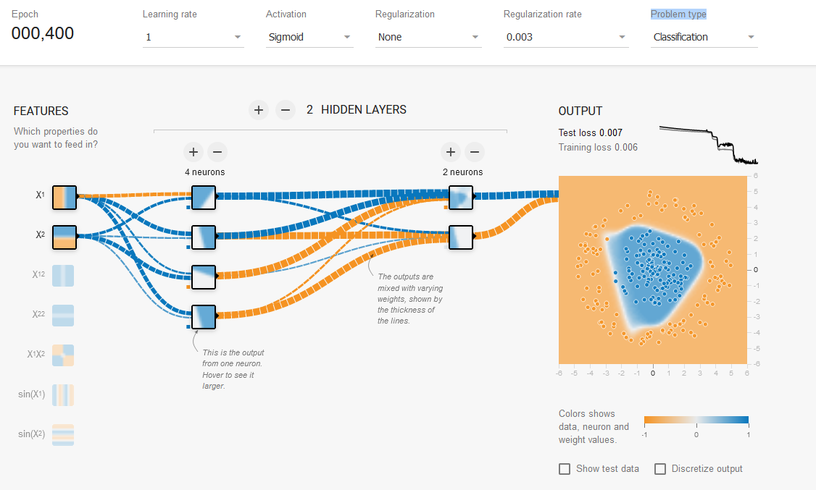

|  |  |  |  |  |
| --- | --- | --- | --- | --- |
| Learning rate | Activation | Regularization | Regularization rate | Problem type |
| 3 | Linear | L2 | 0 | Classification |

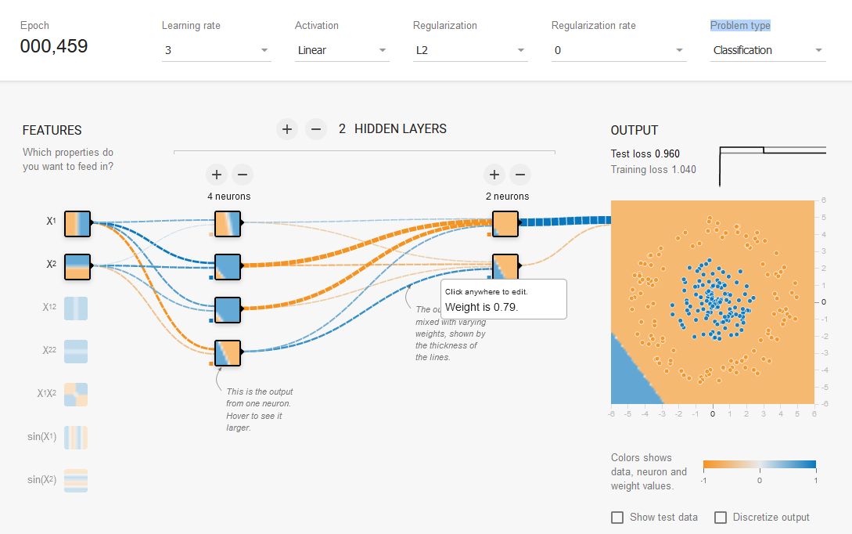

|  |  |  |  |  |
| --- | --- | --- | --- | --- |
| Learning rate | Activation | Regularization | Regularization rate | Problem type |
| 0,01 | Sigmoid | None | 0 | Regression |

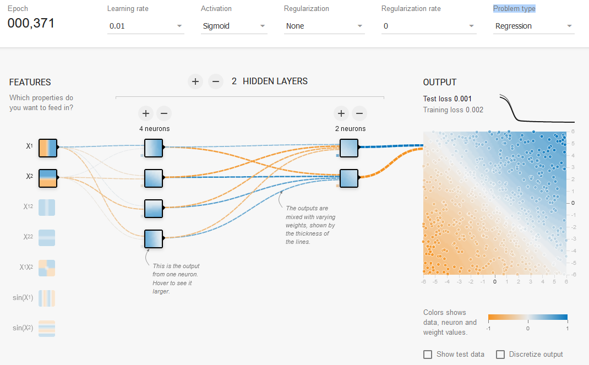

|  |  |  |  |  |
| --- | --- | --- | --- | --- |
| Learning rate | Activation | Regularization | Regularization rate | Problem type |
| 0,01 | ReLU | L1 | 0,003 | Regression |

|  |  |  |  |  |
| --- | --- | --- | --- | --- |
| Learning rate | Activation | Regularization | Regularization rate | Problem type |
| 3 | ReLU | L2 | 0,003 | Regression |

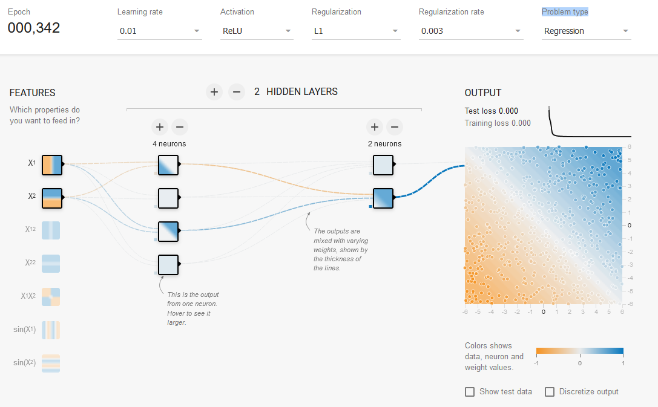

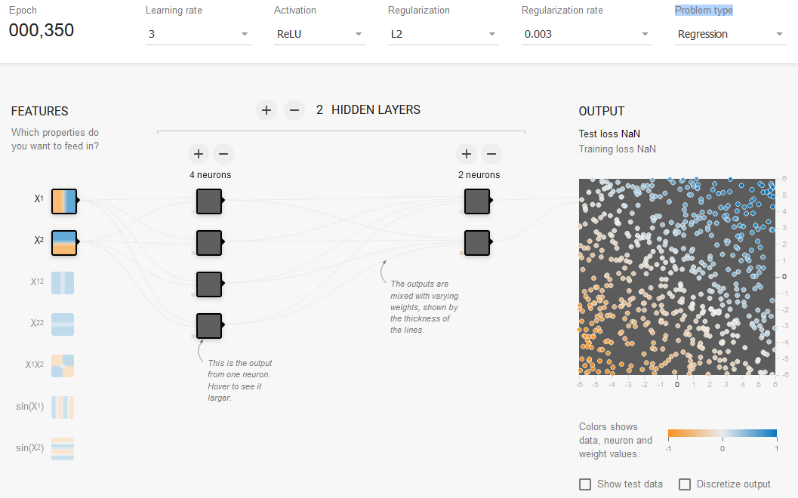

Dobór odpowiednich parametrów symulacji wpływa na szybkość uzyskania wyników. Błędne założenia parametrów mogą doprowadzić do nieudanej próby przetrenowania zbioru danych i mogą spowodować brak otrzymania jakichkolwiek wyników.

**Zadanie 3**

Bath Size: 10

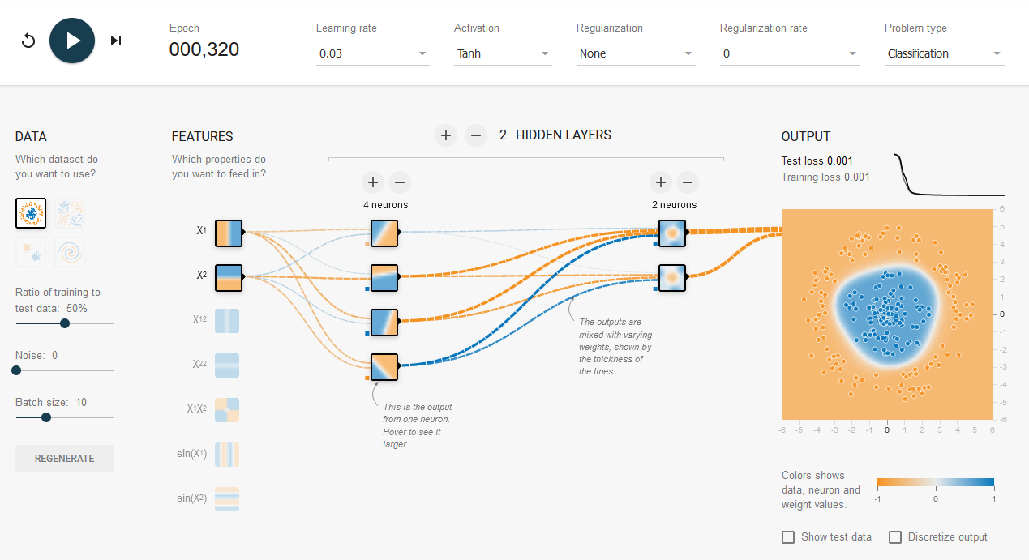

Bath size: 20

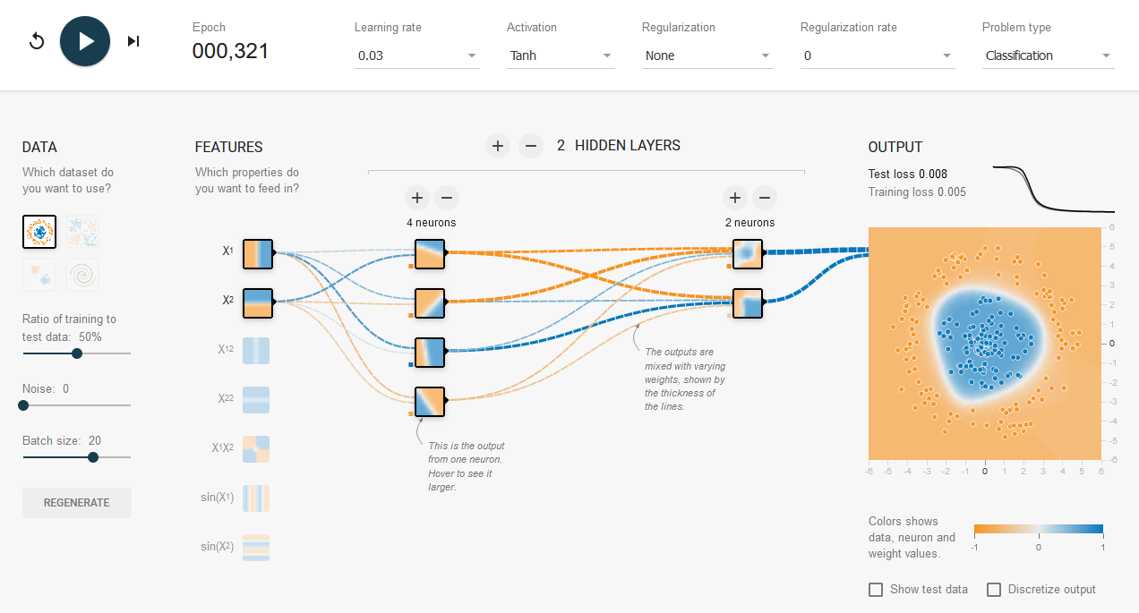

Bath Size: 30

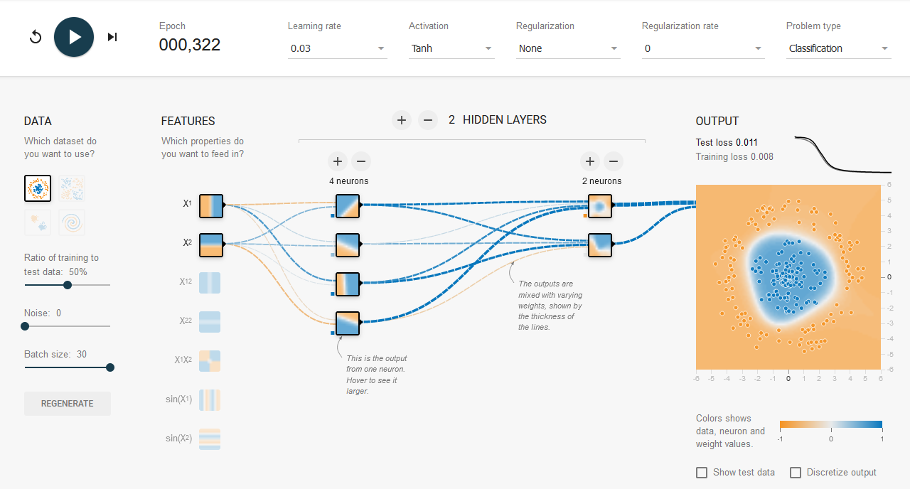

Parametr bath size określa próbkowanie, które jest wykorzystywane do uczenia sieci neuronowej. Im większy parametr bath size tym bardziej ogólny model wyniku, co powoduje zwiększenie utraty danych treningowych, co może skutkować zbyt małą dokładnością wyniku symulacji.

**Zadanie 4**

Noise: 0

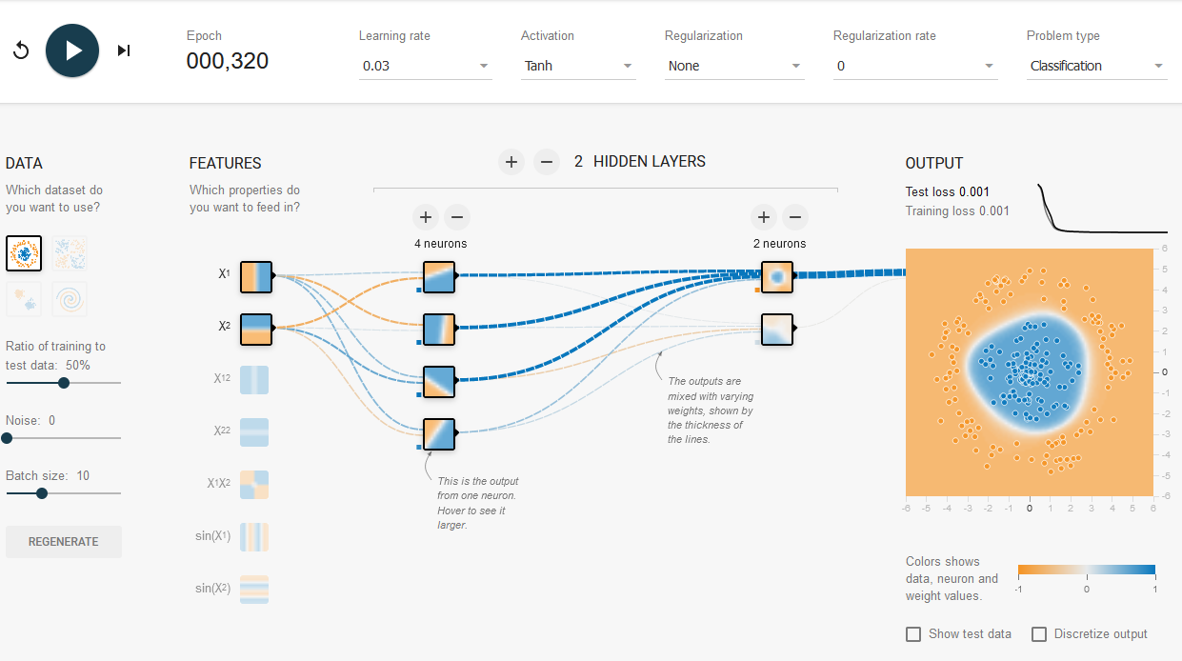

Noise: 10

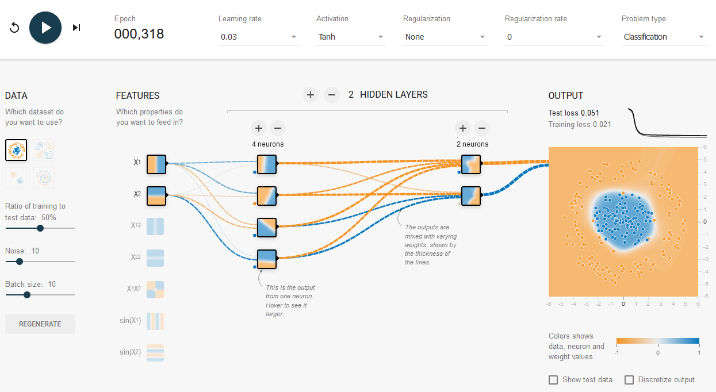

Noise: 40

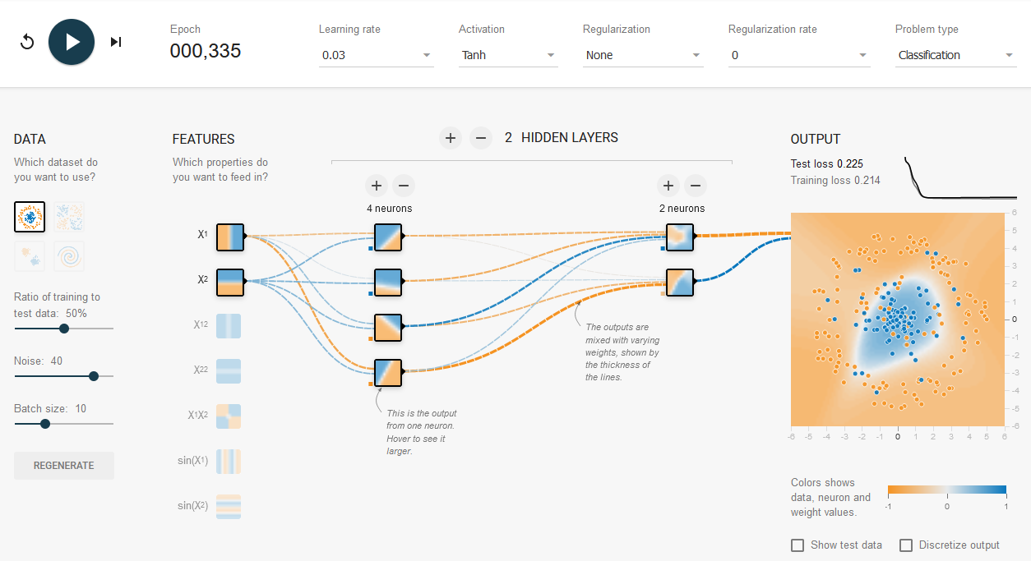

Szumy wpływają na występowanie danych, które nie zgadzają się ze wzorcem – tak jak na załączonych screenach widać są to wymieszane kropki niebieskie i pomarańczowe. Większa ilość szumów wpływa na wynik symulacji, powodując jej zniekształcenie.

**Zadanie 5**

Ratio of training to test data: 50%

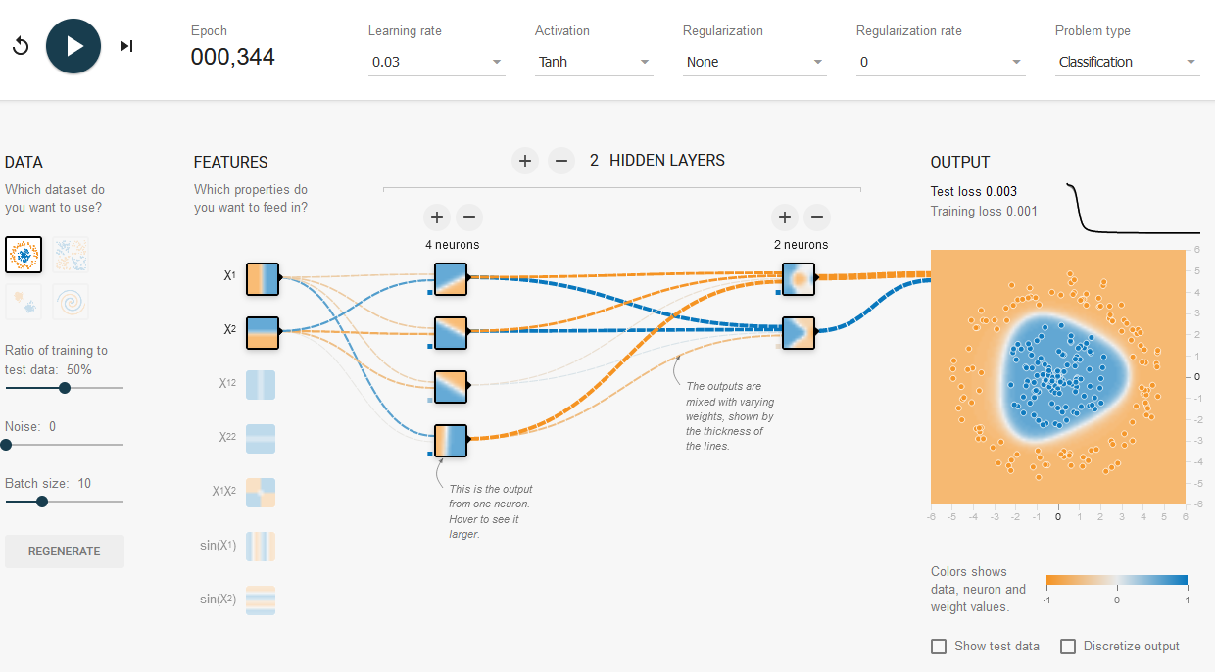

Ratio of training to test data: 80%

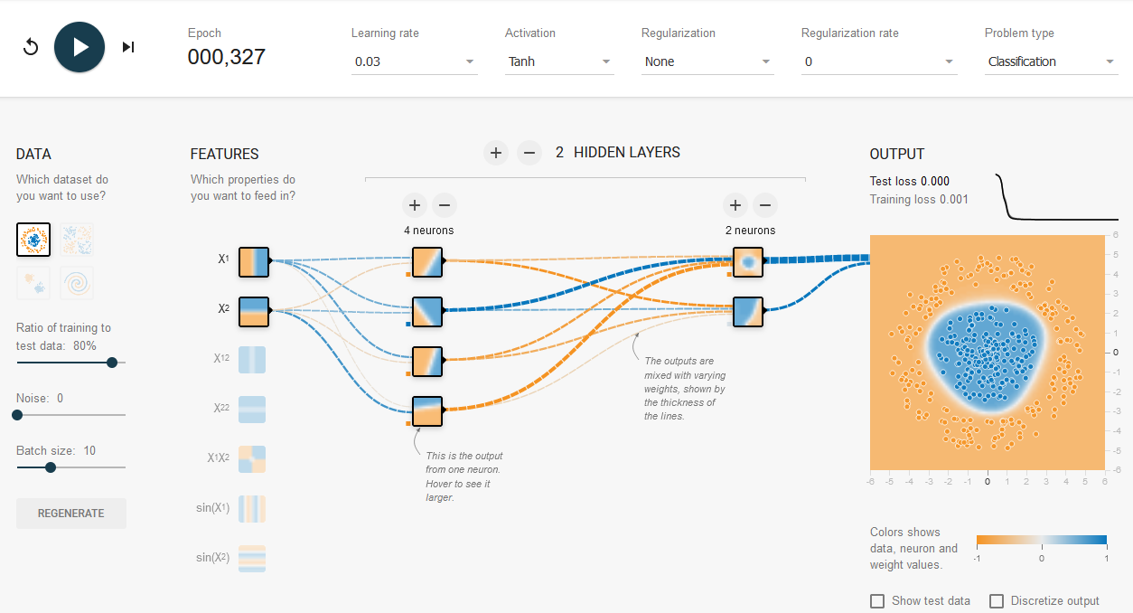

Ratio of training to test data: 30%

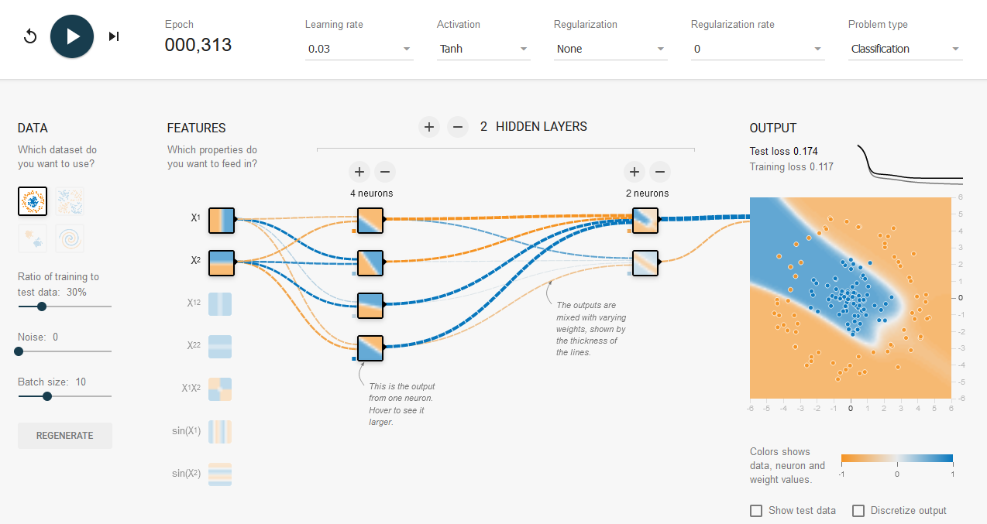

Wielkość zbioru testowego wpływa na ilość danych – szczególnie na ich zagęszczenie, które jest używane podczas działania sieci neuronowej. Im mniejsze zagęszczenie danych tym wyniki działania sieci neuronowej są mniej precyzyjne.

**Zadanie 6**

**learning rate** – szybkość uczenia się. Jest parametr, który określa jak należy zmienić model w odpowiedzi na szacowany błąd w przypadku gdy wagi modelu są aktualizowane. Zbyt mała wartość tego parametru może powodować długi proces treningowy, natomiast zbyt duża wartość learning rate może powodować niestabilny proces treningowy lub nieoptymalne uczenie poprzez nieoptymalne wagi modelu.

**regularization**  - zestaw Technik, które mogą zapobiec nadmiernemu dopasowaniu w sieciach neuronowych. Techniki te obniżają złożoność modelu sieci neuronowej podczas uczenia się, dzięki temu sieć neuronowa nie nauczy się nadmiernej ilości nietypowych danych, Dzięki temu sieć neuronowa staje się bardziej uniwersalna a nie dopasowana nadmiernie do otrzymanych danych

**regularization rate** – jest to skalar, który służy do mnożenia regularization (regularyzacji) w celu dostosowania wpływu warunków na działanie sieci neuronowej. Wybór tego parametru wpływa na znalezienie równowagi między prostotą a dopasowanie danych treningowych. Parametr ten nazwyny również jako lambda. Jeżeli parametr lambda będzie za wysoki to otrzymany model będzie prosty ale nie koniecznie dopasowany do danych. Jeżeli parametr regularization rate będzie za niski to otrzymany model będzie bardziej złożony ale może posiadać zbyt wiele niepotrzebnych i zakłócających wynik danych.